« Мудрая книга о танце»
Каргина Елена Викторовна
преподаватель высшей квалификационной категории
МБОУ « Школа№65»
г.Казань
Цель:
-создание условий для творческого роста личности подростка через освоение техники народной хореографии
Задачи:
Обучающие
- изучение принципов исполнения в технике народного танца
-выработка умений управлять своим телом
Развивающие
- знакомство с культурным наследием
-развитие физических способностей
-развитие духовно-эмоциональной сферы (эмоциональная выразительность, танцевальность, музыкальность, артистизм)
-развитие у учащихся эстетических качеств, творческих способностей.
Воспитывающие
-формирование интереса к занятиям хореографией
-воспитание человека духовного, гуманного, творческого
-воспитание стремления к духовному самосовершенствованию.

Ход урока
Дети под музыку заходят в зал и встают на свое место у станка
Учитель: Здравствуйте ребята!
Дети: исполняют поклон - классический и в характере татарского национального танца.
( Музыкальное сопровождение)
Учитель: Начнем наш урок с разогрева мышц и сделаем экзерсис у станка. Эти упражнения являются основой классического танца. Благодаря им мы можем танцевать классические, народные, эстрадные танцы.
Дети исполняют: Demi- grand plie
Battement tendu
Battement tendu jete
Rond de jambe porter
Adagio
Учитель:
Тема нашего урока «Мудрая книга о танце». Ребята, мы проживаем в многонациональной республике, где дружно живут люди самых разных культур. Татарский народ бережно хранит свои традиции в музыке, художественно-прикладном творчестве, танце. Татарский народный танец очень яркий, колоритный, сюжетный. Многие хореографы нашей республике бережно хранили традиции танцевального искусства. Среди них особое место занимает известный татарстанский балетмейстер и постановщик татарского танца Гай Таиров. Сейчас мы с вами отправимся в мир книги Гая Тагирова « Татарские танцы». (Показ презентации)
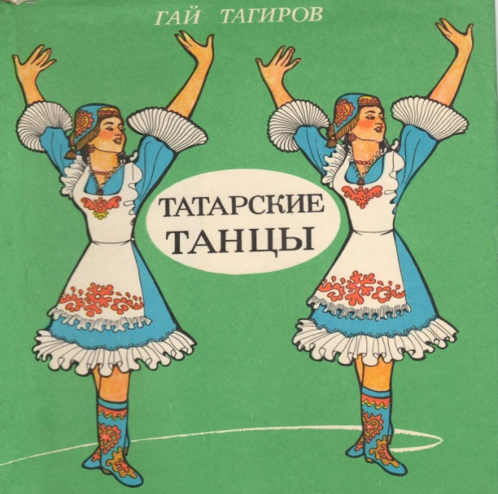
Ребята мы с вами занимаемся одним из прекраснейших видов искусства. Который называется хореография.
Вопрос: Скажите ребята, что же такое хореография?
Ответ: Хореография - это танцевальное искусство, является одним из древнейших видов творчества, выразительным средством которого служит движение человеческого тела, связанные музыкальным или ритмическим сопровождением.
Учитель: основой хореографического искусства является танец. Танцев существует множество: старинный, народный, современный, бальный, классический.
Вопрос: Что же такое танец?
Ответ 1: Танец-это ритмичные выразительные движения тела, которые выстраиваются в определенную композицию. Танец может передать многие чувства человека: радость и грусть, встреча и расставания, любовь и смерть.
Ответ 2: Все танцевальные движения происходят от основных движений человека - ходьбы, бега, прыжков, скачков, поворотов.
Учитель: наш урок связан с закреплением знаний о татарском народном танце.
Вопрос: что же такое народный танец?
Ответ: это танец, созданный этносом, т.у. народом и распространенный в быту. Он обладает определенными особенностями проявляющимся в характере движений. Важное значение имеют: костюмы, национальные инструменты, народная музыка.
Учитель: Сегодня мы с вами вспомним творчество талантливого балетмейстера, режиссера и постановщика, собирателя татарского национального танца Гая Хаджиевича Тагирова. Ребята подготовили сообщения о жизни и творчестве Гая Тагирова
Ответ 1: Гай Тагиров родился и вырос в простой рабочей семье. В 1924 году он закончил университет и всю дальнейшею жизнь он связал с танцем. Начиная с 30 годов по 70 годы Гай Тагиров неоднократно участвовал в фольклорных экспедициях, записывал и изучал народный танец, особое внимание уделял красочной самобытности танцевального языка этнических групп различных районов Татарстана.
Многое из узнанного он свободно претворял в балетных постановках Татарского государственного академического театра.
Ответ 2: Всего в истории хореографии известно 70 спектаклей, связанных с именем Г.Х. Тагирова.
Вся его жизнь была связана с народным танцем. Он работал и с государственным ансамблем песни и пляски Татарстана. Этот многолетний труд отражен в статьях, брошюрах, сборниках. Но наиболее полно, объемно творческий труд этого замечательного человека отразился в книге « Татарские танцы» 1960 г.
Ответ 3: Это мудрая книга о танце, представляет собой большую ценность. В ней собраны 127 основных национальных движений, и описана постановка 15 татарских народных танцев. Многие хореографы считают эту книгу настольной, внимательно изучают ее, ставят по ней танцы.
Учитель: Ребята уже пол года мы с вами работаем над замечательным танцем « Апипа». Многие движения я почерпнула из этой мудрой книги. А сейчас мы с вами перейдем к практической части нашего урока. Сейчас мы с вами закрепим основные элементы татарского танца «Апипа».
Показ: 1. «Гармошка»
2. « Бэрма»
3. « Часть мальчиков»
4. « часть девочек»
5. «Концовка»
Мы повторили с вами основные элементы танца, а сейчас исполним его полностью.
Исполняется танец «Апипа».
Учитель: Ребята, танец был исполнен на оценку хорошо, но я хочу, что бы вы все получили сегодня отлично и сейчас мы с вами исполним танец ещё раз, но добавим (артистизм, характер).
Исполнение танца.
Учитель: Татарский танец – это синтез многих искусств. Это музыка, движения и национальный костюм.
Вопрос: Из чего состоит национальный татарский костюм?
Ответ 1: Женский городской костюм состоит из длинного платья с несколькими оборками понизу. Камзол, который надевается поверх платья. Платок .Платки бывают из тонкой материи различного цвета, однотонные и с узорами. Ичиги (читек). Татарскую женскую обувь-ичиги - изготовляют из разноцветного сафьяна.
Ответ 2: Мужской городской костюм состоит из Рубахи цветной (белая, голубая, зеленая, желтая, менее характерны красный и розовый цвета с прямым воротом). Брюки темные навыпуск. Камзол надевается поверх рубахи. Тубэтэй является основным головным убором у татар. Ичиги (сапоги). Бильбау, кушак – это дополнительная часть праздничного наряда.
Показ слайдов.
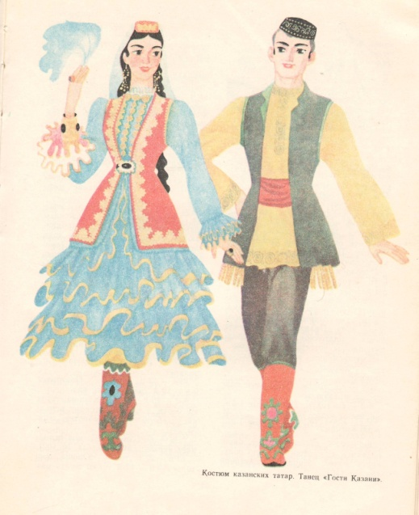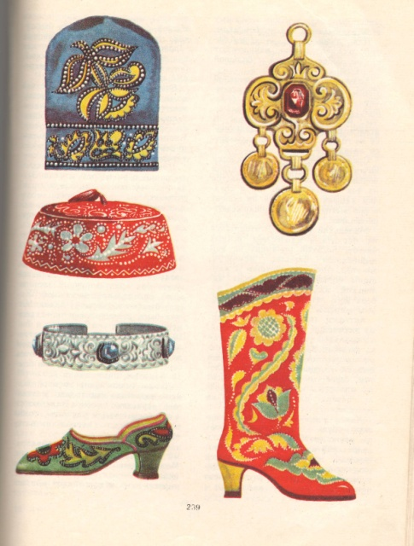
Вывод: Ребята, сегодня вы представили не только прекрасную практическую работу, но и показали знания, полученные в течение года. Ваша работа достойна, оценена на отлично. В будущем мы продолжим изучение танца народов Поволжья.

